Когнитивные игры

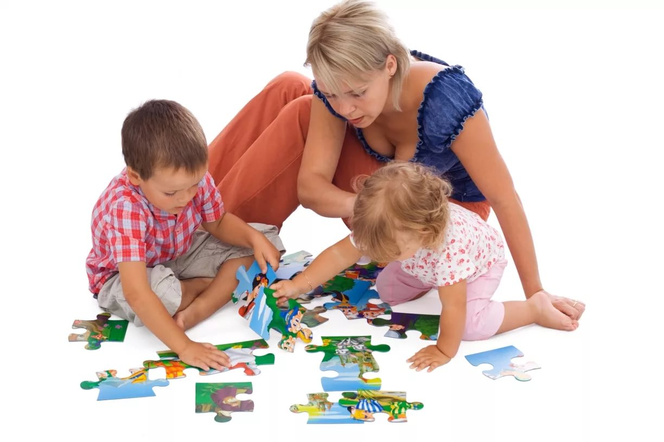

Когнитивные упражнения направлены на развитие:
  - схемы тела,
  - ориентировки в пространстве,
  - квазипространственных представлений,
  - зрительных, слуховых и кинестетических представлений.

- «Организация рабочего места» (формирование умения следовать правилам, контролировать свою деятельность, осуществлять перенос способа действия из одной ситуации в другую).
- «Послушать тишину» (формирование произвольной регуляции собственной деятельности, развитие аудиального гнозиса). Исходная позиция — лежа на спине. Закрыть глаза и последовательно послушать звуки на улице за окном, затем в комнате, свое дыхание, биение сердца
- «Организация пространства листа»(формирование пространственных представлений). Исходная позиция — сидя на полу. Необходимо показать детям, как надо размещать рисунки на альбомном листе, сканировать строчки: следует начинать работу с верхнего левого угла, слева направо, сверху вниз. На первых этапах работы можно разлиновать альбомный лист на полосы и клетки, показать стрелками направления движения глаз. Работу следует выполнять строго внутри клетки или полосы.
- Когнитивное упражнение «Шумящие коробочки» (формирование аудиальной памяти). Исходное положение — сидя на полу. Инструктору необходимо подготовить несколько одинаковых наборов коробочек, заполненных различными материалами (песок, крупа, скрепки, бумажные шарики и др.), которые при сотрясении создают различные шумы. Дети с закрытыми глазами прислушиваются к шуму одной из коробочек, которую трясет инструктор, затем перебирают свои коробочки и находят аналогичную.
- «Чаша доброты» (эмоциональное развитие). Инструктор поясняет: «Сядьте удобно, закройте глаза. Представьте перед собой свою любимую чашку. Мысленно наполните ее до краев своей добротой. Представьте рядом другую, чужую чашку, она пустая. Отлейте в нее из своей чашки доброты. Рядом еще одна пустая чашка, еще и еще. Отливайте из своей чашки доброту в пустые. Не жалейте! А сейчас посмотрите в свою чашку. Она пустая, полная? Добавьте в нее своей доброты. Вы можете делиться своей добротой с другими, но ваша чашка всегда будет оставаться полной. Откройте глаза. Спокойно и уверенно скажите: "Это я! У меня есть такая чашка доброты!"
- «Моя рука, твоя рука» (формирование пространственных представлений). Дети разбиваются на пары и, сидя лицом друг к другу, определяют сначала у себя, затем у партнера левую руку, левое плечо, правое колено и т.д.
- «Формирование квазипространственных представлений». Исходное положение — сидя на полу. Инструктор проводит с детьми отработку понятий: «до», «после», «раньше, «позже», «между». Он предлагает детям структурировать последовательность времени суток, года, дней недели, месяцев в году. Затем можно формировать навыки ориентировки и анализа времени на циферблате стрелочных часов.
- «Холодно—горячо». Инструктор прячет в комнате предмет, а затем при помощи команд ведет игрока к цели. Команды могут быть: «шаг направо, два шага вперед, три налево и т.д.». Если ребенок хорошо ориентируется в пространстве, то можно использовать план-схему.
- «Лабиринт» (формирование пространственных представлений). Ребенок должен обходить стулья с продвижением вперед: справа, слева от стула, над, под стулом. Обязательным условием является проговаривание вслух своих пространственных действий.
- «Найди фигуру» (формирование тактильной памяти). Исходное положение — сидя на полу. Дети по очереди с закрытыми глазами ощупывают ряд фигур с разной фактурой поверхности: гладкие, шершавые, колючие, скользкие, бархатистые и т.д. Затем, не открывая глаз, они должны найти предметы с такой же поверхностью и выстроить их в заданном порядке. Количество фигур необходимо увеличивать постепенно. В работе участвует сначала одна рука, затем другая, обе вместе.
- «Поза» (формирование тактильной памяти). Сидящим с закрытыми глазами детям по очереди придается какая-либо поза (усложненный вариант — последовательно 2—3 позы). Ребенок должен почувствовать и запомнить их, а затем воспроизвести в нужной последовательности.
- «Движение». (формирование двигательной памяти). Инструктор предлагает детям несколько последовательных движений (танцевальных, гимнастических и др.). Дети должны повторить их как можно точнее и в той же последовательности.
- «Ритм» (сидя на полу). Инструктор задает ритм, отстукивая его одной рукой, например «2-2-3» (в начале освоения дается зрительное подкрепление — дети видят руки инструктора, а в процессе освоения постепенно переходят только к слуховому восприятию, т.е. с закрытыми глазами). Затем детям предлагается повторить ритмический рисунок правой, левой рукой, двумя руками одновременно (хлопки или удары перед собой), комбинированно (например, «2» — правой рукой, «2» — левой рукой, «3» — одновременно двумя руками). После освоения первой части упражнения детям предлагается воспроизвести тот же ритмический рисунок ногами.
- «Шапка-невидимка» (формирование зрительной памяти). Исходное положение — сидя на полу. В течение 20 секунд детям предлагается запомнить предметы, лежащие на столе, которые инструктор закрывает шапкой. Затем детям предлагается вспомнить и перечислить все предметы. Усложнение упражнения — запомнить порядок расположения предметов, который инструктор может поменять.
- «Лишнее слово» (развитие речевого звукоразличения). Исходное положение - сидя на полу Детям предлагается исключить из ряда слов то, которое не подходит к остальным словам. Например, в словесном ряду «белка, белок, отбеливатель, белый» исключается слово «белка». Детям необходимо объяснить, почему они исключили именно это слово.
- «Осьминожьки» (формирование зрительной и пространственной памяти). Дети располагаются определенным образом по периметру комнаты (в углу у окна около мяча и т.д.) и запоминают свое место. Инструктор включает музыкальный фрагмент, во время которого дети свободно бегают по залу. Во время паузы они должны как можно быстрее вернуться на свое место. Усложнение упражнения - дети должны занять место, на одну позицию вперед при движении по часовой стрелке.
- «Магазин» (развитие слухоречевой памяти). Исходное положение — сидя на полу. Инструктор предлагает детям «сходить в магазин» и перечисляет предметы, которые необходимо купить. Количество предметов необходимо постепенно увеличивать с одного до семи. Можно менять роли (продавец, мама, ребенок) и магазины («Молоко», «Игрушки», «Булочная» и др.). «Продавец» сначала выслушивает заказ «покупателя», затем подбирает «товар». «Покупатель» проверяет и несет «товар» домой, где «мама» проверяет правильность покупки.
- «Запрещенный звук» (развитие речевого звукоразличения). Исходное положение — сидя на полу. Инструктор предлагает детям ответить на вопрос, не употребляя какой-то определенный звук либо заменяя его хлопком в ладоши. Например, исключается звук «м». Тогда на вопрос: «Какие ягоды растут в лесу?» нельзя называть малину и землянику. Используя хлопок, ответ на вопрос будет таким: «(хлопок)-Алина, зе-(хлопок)-ляника».
- «Рыба, птица, зверь» (формирование слухоречевой памяти). Исходное положение — сидя на полу. Инструктор указывает на каждого ребенка и произносит: «Рыба, птица, зверь, рыба, птица, зверь». Тот игрок, на котором остановилась считалка, должен быстро назвать любого зверя. Если ответ правильный, инструктор продолжает игру, если ответ неверный — ребенок выбывает из игры. Игра может проводиться в разных вариантах.
- «Скажи слово наоборот». (формирование речевого звукоразличения). Детям предлагается по очереди сказать предложение инструктором слово с конца. Начинать необходимо с коротких слов (кот, дом), постепенно переходя к более длинным.
- «Визуализация цвета». Исходное положение — сидя на полу. Детям предлагается «заполнить» мозг каким-либо цветом (красным, синим, зеленым) по их выбору. Необходимо сконцентрировать внимание на сохранении цвета ясным и чистым. Можно сконцентрироваться на сходстве или различии цветов. Для каждого цвета можно подобрать телесную позу, которая поможет визуализировать цвет.
- «Зашифрованное предложение» (формирование слухоречевой памяти). Исходное положение — сидя на полу. Для запоминания даются короткие предложения, например: «Дети играли во дворе». Предлагается зашифровать предложение, добавляя через каждый слог вставку «хве»: «Де(хве)ти(хве) иг(хве)-ра(хве)ли(хве) во(хве) дво(хве)ре(хве)».
- «Ритм по кругу». Дети садятся полукругом. Инструктор отстукивает какой-то ритм. Дети внимательно слушают и по команде инструктора его повторяют (по отдельности или все вместе). Когда ритм освоен, дети получают команду: «Давайте прохлопаем этот ритм следующим образом. Каждый по очереди отбивает по одному хлопку из заданного ритма. Слева направо. Когда ритм закончится, следующий по кругу выжидает короткую паузу и начинает сначала. Опоздавший со своим хлопком, не выдержавший паузу, сделавший лишний хлопок, — получает штрафное очко или выбывает из игры». Возможные пути усложнения задачи: удлинение и усложнение ритма, отстукивание ритма каждым игроком обеими руками по очереди и т.д. Детям также можно предлагать для воспроизведения звуки разной громкости внутри ритмического рисунка (например: тихие и громкие).
- «Колпак мой треугольный» .(старинная игра). Дети садятся в круг. Все по очереди, начиная с ведущего, произносят по одному слову из фразы: «Колпак мой треугольный, треугольный мой колпак. А если не треугольный, то это не мой колпак». Затем фраза повторяется, но дети, которым выпадает говорить слово «колпак», заменяют его жестом (легкий хлопок ладошкой по голове). Затем фраза повторяется еще раз, но при этом на жесты заменяются два слова: «колпак» (легкий хлопок ладошкой по голове) и «мой» (показать рукой на себя). При повторении фразы в третий раз заменяются на жесты три слова: «колпак», «мой» и «треугольный» (треугольник изображается руками).
- «Визуализация человека» (сидя на полу). Детям предлагается визуализировать знакомого человека (кого-то из присутствующих). Для этого необходимо сконцентрировать внимание на его лице и тщательно изучить каждую деталь. Затем мысленно приблизиться к человеку, отдалиться, посмотреть на него справа, слева, сзади и спереди
- «Я знаю пять» (развитие номинативных процессов). Исходное положение — сидя на полу. Детям предлагается одновременно с ударом по мячу называть пять имен мальчиков, девочек, названий растений, животных и др.
- «Визуализация трехмерного объекта». Детям предлагается пометить любой трехмерный объект (мяч, стул, глобус) перед собой и изучать каждую часть объекта, затем представить ее целиком. Затем необходимо изменить размер, форму, цвет.
- «Зеркальные движения» (развитие тела). Инструктор встает спиной к детям и выполняет движения руками, ногами, телом. Дети повторяют все движения инструктора. Усложнение упражнения заключается в том, что инструктор встает лицом к детям, которые должны повторить его движения.
- «Тух-тиби-дух» (эмоциональное развитие). В этом ритуале заложен комичный парадокс. Дети произносят заклинание против плохого настроения, обид и разочарований. Они, не разговаривая, хаотично двигаются по комнате и, останавливаясь напротив одного из участников, должны сердито произнести волшебное слово «Тух-тиби-дух». Другой участник может промолчать или трижды произнести волшебное слово «Тух-тиби-дух». После этого продолжать движение по комнате, время от времени останавливаясь перед кем-нибудь и сердито произнося волшебное слово. Важно говорить его не в пустоту, а определенному человеку, стоящему напротив. Через некоторое время дети не смогут не смеяться.
- «Золотая рыбка» (формирование произвольной регуляции и самоконтроля). Исходное положение — сидя на полу. Каждому участнику предлагается описать известный сюжет, например «Сказку о рыбаке и рыбке», от лица какого-то персонажа: старика, старухи, рыбки, моря и др. При этом остальные участники должны внимательно следить за тем, чтобы в рассказе звучало именно то, в чем действительно принимал участие данный персонаж, и задавать провокационные вопросы: «А что ты при этом чувствовал?», «Откуда ты это знаешь, ведь тебя там не было?»
- «Визуализация крупного объекта». Детям предлагается визуализировать дом, квартиру, улицу. Для этого необходимо представить себя открывающим дверь и входящим в квартиру. Дети могут сконцентрироваться на деталях фурнитуры, штор, картин и т.д. Затем необходимо вернуться обратно и тщательно исследовать внешний вид здания.
- «Восковая фигура» (формирование произвольной регуляции и самоконтроля). Участники с закрытыми глазами «лепят» друг из друга одну и ту же скульптуру. После чего каждый возвращается в ранее приданную ему позу и сохраняет ее до тех пор, пока не будет закончена последняя копия. Затем дети открывают глаза, сравнивают полученные фигуры и обсуждают результат.
- «События по порядку» (развитие причинно-следственных отношений). Исходное положение — сидя на полу. Инструктор предлагает детям расставить события по порядку: я ложусь спать, я обедаю, я смотрю телевизор, я чищу зубы, я играю в футбол и т.д. Еще вариант: через год, позавчера, сегодня, завтра, месяц назад, послезавтра и т.д.
- «Зашифрованное предложение»(формирование слухоречевой памяти). Исходное положение — сидя на полу. Для запоминания даются короткие предложения, например: «Меня зовут Гера». Детям предлагается зашифровать предложение, добавляя перед каждым слогом вставку «фи»: «(фи)Ме(фи)ня (фи)-зо(фи)вут (фи)Ге(фи)ра».
- «Время и антивремя» (развитие причинно-следственных отношений). Исходное положение сидя на полу. Каждому участнику предлагается описать какое-то событие (экскурсию, кинофильм, рассказ и т.д.) сначала правильно, а затем от конца к началу.
- «Визуализация геометрических фигур». Детям предлагается представить круг (квадрат, треугольник и т.д.), затем мысленно изменить его размер, цвет, форму, вращать вокруг своей оси, отдалить и приблизить фигуру.
- «Ранжирование» (развитие иерархии понятий). Исходное положение — сидя на полу. Инструктор объясняет, что такое ранжирование, и предлагает проранжировать по определенному принципу следующие слова-понятия: горох — абрикос — арбуз — апельсин — вишня; младенец — юноша — мужчина — старик — мальчик; молчать — говорить — кричать — шептать; снежинка — сосулька — айсберг — льдина — сугроб; город — квартира — страна — Земля — улица.
- «Фотография» (эмоциональное развитие). Инструктор показывает детям фотографию с изображением человека с определенным настроением. Один из участников должен воспроизвести заданную ему фразу с интонацией, соответствующей эмоции на фотографии. Необходимо сопроводить высказывание соответствующей мимикой и жестами. Остальные дети должны оценить правильность выполнения задания.
- «Визуализация перемещений». Детям предлагается представить себя в любом месте земного шара. Для этого необходимо почувствовать себя легко плывущим над Землей, тепло солнечных лучей и дуновение ветерка, замечать запахи и звуки...
- «Визуализация волшебника». Исходное положение — сидя на полу. Детям предлагается представить перед собой доброго и мудрого человека, которому можно задавать любые вопросы. Необходимо внимательно слушать ответы этого волшебника. Он может рассказать необычайную историю про себя.
- «Визуализация волшебной восьмерки».Исходное положение — сидя на полу. Детям предлагается представить лежащую восьмерку, которая располагается внутри головы и тянется от уха до уха. Необходимо мысленно следить глазами по траектории восьмерки.
- «Лишнее слово». Исходное положение — сидя на полу. Инструктор предлагает детям из группы слов (можно на карточках) выбрать лишнее, не подходящее по значению:тарелка, чашка, стол, чайник;красный, синий, красивый, желтый, серый;много, чисто, мало, наполовину;вчера, сегодня, утром, послезавтра;запятая, точка, тире, союз;старый, высокий, молодой, пожилой, юный.

